### 区划调整

* 1. 唐山市，区划调整：

原问题：滦县，区划名称修改为：滦州市，代码修改为：130284

现在的问题：代码未修改，例如注册页面：

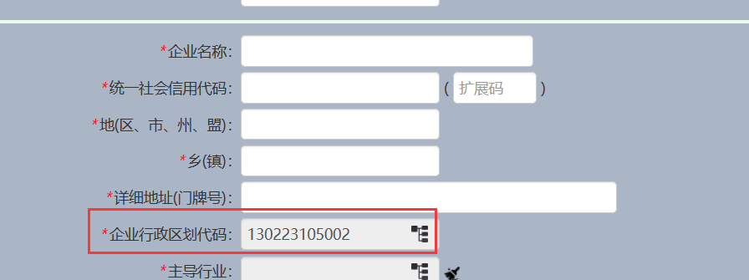

* 1. 邢台市，区划调整：

（1）将原邢合县的晏家电镇、东江镇划归邢合市襄都区；

（2）将原邢合县的宋家庄镇划归邢台市信都区

以上未调整

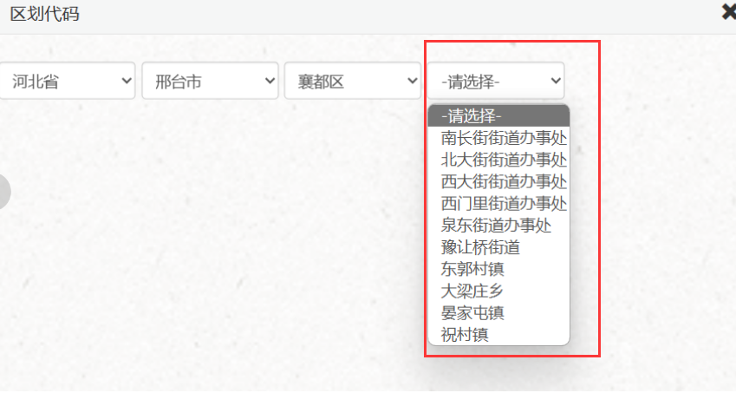

* 1. 石家庄市，区划调整：**（石家庄污普系统请一并修改、罗晓明清洁生产系统）**

石家庄高新技术产业开发区与石家庄循环化工业区的数据合并，去掉石家庄循环化工业区，保留石家庄高新技术产业开发区

以上未调整

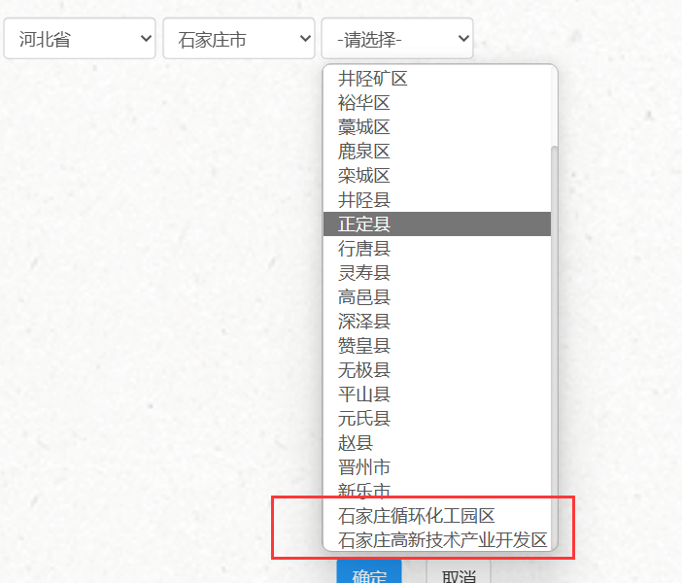

### G101

* 1. 所排入污水处理单位： 修改为自动带出G104表指标20填报的名称，表 G104指标20填写后G101表所排入污水处理单位没有同步

